Привлечение специалистов

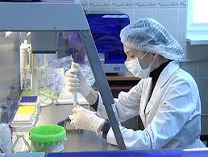
соответствующего профиля
- по обнаружению микроследов
- в области баллистики
- ХО
- почерковеда
- ПТЭ
- СМЭ
- трасолога и др.

